ФЕДЕРАЛЬНАЯ СЛУЖБА ИСПОЛНЕНИЯ НАКАЗАНИЙ
ФЕДЕРАЛЬНОЕ КАЗЕННОЕ ПРОФЕССИОНАЛЬНОЕ ОБРАЗОВАТЕЛЬНОЕ УЧРЕЖДЕНИЕ№ 145
(ФКП ОБРАЗОВАТЕЛЬНОЕ УЧРЕЖДЕНИЕ № 145)

ПЛАН ОТКРЫТОГО УРОКА
на тему:
«Дереворежущие станки общего назначения»

Выполнил:

мастер производственного обучения,

первой категории,

Крашенинников В.И.

Уфа 2023
План открытого урока по предмету: Учебная практика
Профессия: Станочник деревообрабатывающих станков
Код профессии: 18783
Срок обучения: 5 месяцев
Цель урока:
обучающая:
- научить обучающихся осужденных безопасным методам работы на токарном деревообрабатывающем станке, его устройству и назначению.
коррекционная:
- коррекция двигательной сферы (моторика, двигательная сноровка, стимулирование двуручной деятельности), развивать воображение, образное представление
развивающая:
- стимулирование сенсорного развития (глазомер, величина, форма, цвет, ориентировка в пространстве)
воспитательная:
- трудолюбие, аккуратность, осторожность, толерантность, взаимопомощь, умение работать в паре.
Оборудование:
- учебник В.В. Амалицкий «Деревообрабатывающие станки и инструменты»;
- инструкция по технике безопасности;
- мультимедийная аппаратура;
- токарный деревообрабатывающий станок;
- стамески.
Тип урока: Комбинированный.
Методы обучения: Информационно - сообщающий, объяснительный.
План урока
- Организационный момент;
- Объяснение новой темы;
- Анализ работы обучающихся, подведение итогов.
Ход занятия:
- Организационный момент.
Проверка готовности обучающихся к уроку (наличие тетради, ручки и карандаша), организация рабочих мест, создание рабочего настроя.
- Объяснение новой темы.
Изготовление цилиндрических деталей вручную - длительная и трудоёмкая работа. При такой технологии трудно получить изделие хорошего качества. Гораздо быстрее и точнее детали круглого сечения можно выточить на токарном станке.
Под точением понимается процесс обработки вращающихся заготовок путём снятия стружки резцами для получения деталей круглого сечения. Токарный станок позволяет изготавливать изделия круглого сечения не только цилиндрической, но и любой сложной формы. В мастерской образовательного учреждения, применяются токарные станки СТД - 120М.
Буквы и цифры в названии станков означают следующее: Т - токарный, С - станок, Д - по обработке древесины, 120 - расстояние от оси шпинделя до станины в мм, М - модернизированный.

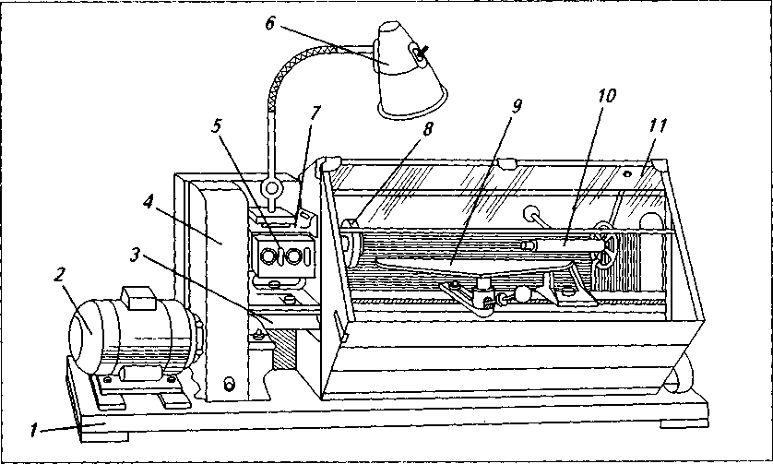

1 - основание; 2 - электродвигатель; 3 - станина; 4 - ограждение ремённой передачи; 5 - магнитный пускатель; 6 - светильник; 7 - передняя бабка; 8 - шпиндель; 9 - подручник; 10 - задняя бабка; 11 - защитный экран.
Демонстрирую работу с заготовкой; ее установку и закрепление. Ученикам рассказываю, что заготовки для точения не должны иметь трещин и сучков. При выборе заготовки предусматривается припуск по длине 30-50-мм, а по диаметру 4-6 мм.
Чтобы закрепить заготовку с помощью трезубца, в одном торце заготовке делают неглубокий (4-6 мм) диаметральный запил ножовкой для трезубца. Трезубец вводят левого торца заготовки. Правый конец заготовки поддерживают центром задней бабки. При этом центр задней бабки смазывают солидолом, чтобы не допустить перегрева древесины, который затем поджимаю задней бабкой. Ось заготовки должна располагаться по линии центров станка.

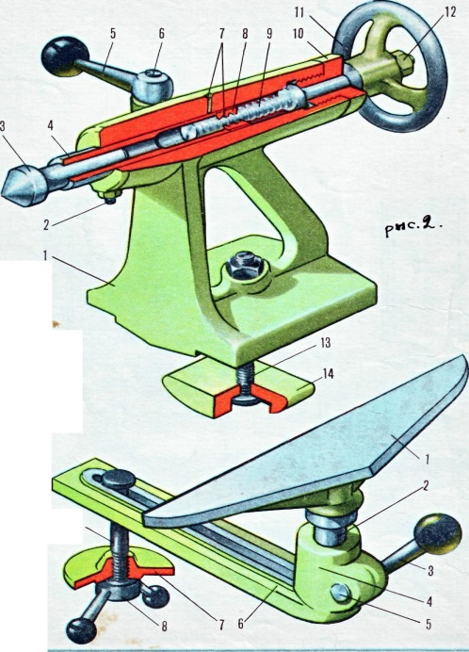
Задняя бабка станка:

1 - корпус;
3 - центр;
4 - пиноль;
5 - зажим;
9 - винтовой механизм;
11 - маховик.

Подручник:

1 - подручник;
3 - рукоятка;
5 - стопор;
6 - брусок с приливом.

После закрепления заготовки ученикам демонстрирую установку подручника, показываю способ проверки правильности установки заготовки проворачиванием ее от руки. Верхняя опорная линейка должна располагаться по лини центров или на 1-3 мм выше ее. Зазор между заготовкой и подручником равен 2-3 мм. По мере обработке заготовки подручник перемещают.

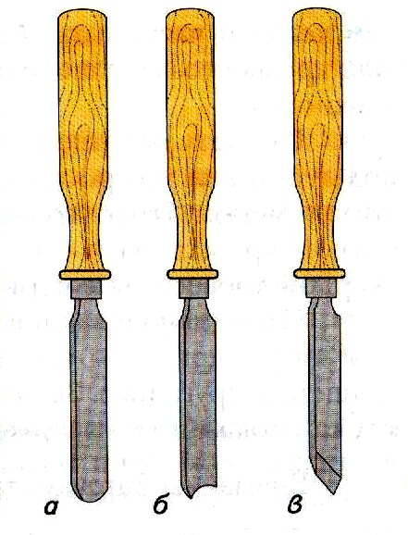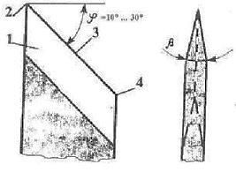
а - желобчатая полукруглая выпуклая;  б - желобчатая полукруглая вогнутая;  в - плоская косая. | Лезвие полоской косой токарной стамески:  1. Передняя поверхность;  2. Носок;  3. Режущая кромка;  4. Пятка.
Обучающимся осужденным показываю резцы для чернового и чистового точения. В практике черновой резец называют полукруглой стамеской (рейером), чистовой стамеской (майселем).
Термин «рейер» происходит от голландского слова, означающего в переводе «перемещаться, передвигаться». «Майсель» от немецкого происхождения, переводится как «вырезать, высекать». Объясняю, что сконструированы резцы на основе принципа клина, все они имеют определенный угол заточки.
Особенностью обдирочных резцов является полукруглая форма с фаской. Чистовые имеют фаски с двух сторон, благодаря чему образуется угол заострения. Эти резцы служат для обточки цилиндрических и фасонных поверхностей. При этом режущая кромка косой стамески располагается под углом 40º к оси центров.
Угол резания (угол между вертикальной плоскостью и верхней гранью стамески) равен 35-60º. Кроме того, чистовыми резцами выполняется подрезание торцов и уступов, отрезание и вытачивание канавок.
Для обточки фасонных поверхностей применяют также профильные (фасонные) резцы.
В ходе объяснения приемов работ демонстрирую рабочую позу, хватку инструмента и приемы точения цилиндрической поверхностей. При этом обращаю внимание на выполнение правил охраны труда. Напоминаю некоторые из них:
- строго соблюдать прием работы резцом (хватка резца, расположение их на подручнике, приемы перемещения резцов в процессе точения);
- перед включением станка убедитесь, что он исправен и имеет защитный кожух, а инструмент хорошо заточен и имеет прочно насаженную рукоятку;
- заготовка должна быть выбрана без трещин и сучков, правильно и прочно закреплена на станке;
- работать надо в очках, в спецодежде, в головном уборе;
- запрещается измерение заготовки на ходу станка, перемещение подручника и чистка станка.
Затем поясняю и показываю приемы грубой обработки цилиндрической поверхностей: полукруглую стамеску удерживаю правой рукой за рукоятку, а левой сверху плотно прижимаю к подручнику.
В процессе точения сначала снимаю первую стружку толщиной 1-2 мм. При последующем точение резец перемещаю по заготовке в направлении слева направо и справа налево. При каждом проходе снимаю стружку толщиной 1-2 мм.
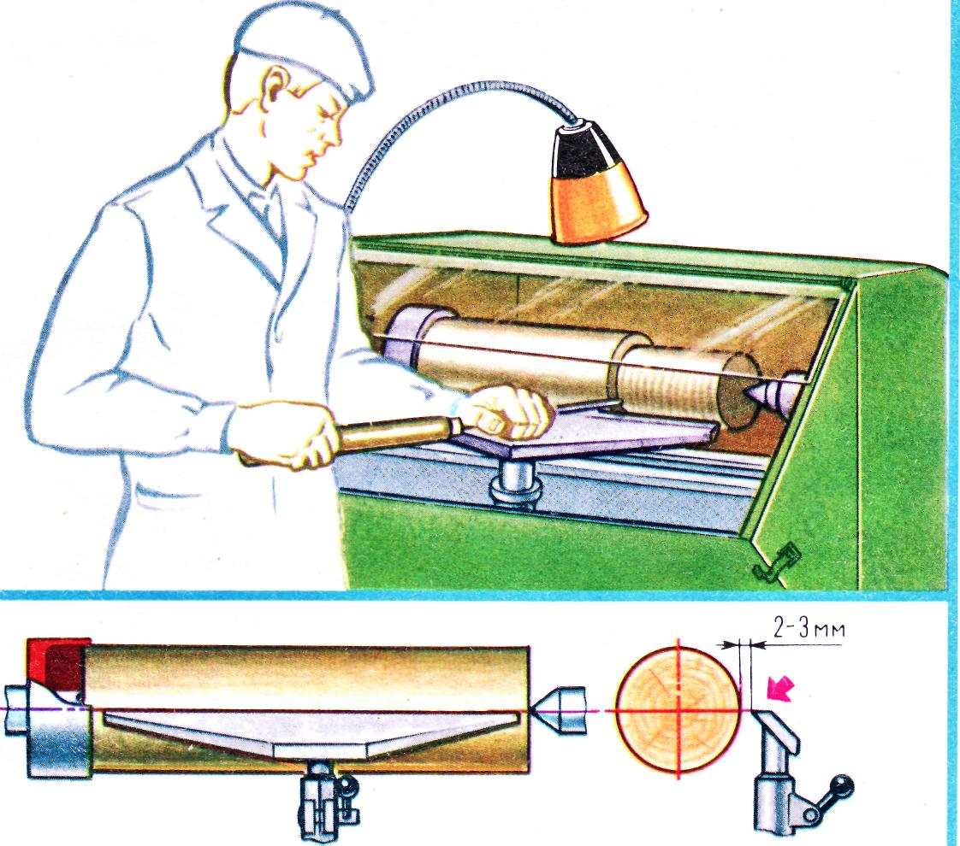

Правила техники безопасности:
Требования безопасности перед началом работы:
- Надеть спецодежду, волосы тщательно заправить под берет.
- Проверить исправность режущего инструмента и правильность его заточки.
- Убедиться в наличии и надежности крепления защитного кожуха ременной передачи, а также соединения заземления с корпусом станка.
- Проверить отсутствие в заготовке сучков и трещин, надежно закрепить ее в центрах станка.
- Установить подручник с зазором 2-3 мм от обрабатываемой детали и надежно закрепить его на центровой линии заготовки.
- Запрещается самостоятельно включать станок в электрическую сеть.
- Разложить инструменты и заготовки в определенном установленном порядке на тумбочке или на специальном приспособлении, убрать все лишнее.
- Проверить исправную работу станка на холостом ходу.
- Не приступать к работе в случае обнаружения несоответствия рабочего места установленным в данном разделе требованиям, а также при невозможности выполнить указанные в данном разделе подготовительные к работе действия.
Требования безопасности во время работы
Обучающийся обязан:
- работать на станке только при включенной вытяжной вентиляции и местных отсосов древесной пыли, в защитных очках;
- поддерживать порядок и чистоту на своем рабочем месте;
- располагать рабочий инструмент на рабочем месте таким образом, чтобы исключалась возможность его скатывания или падения;
- контролировать прочность закрепления обрабатываемой детали и резца;
- подачу режущего инструмента к заготовке производить после того, как рабочий вал наберет полную скорость вращения;
- подводить резец к обрабатываемой детали плавно, без сильного нажима;
- своевременно подвигать подручник к обрабатываемой детали, не допуская увеличения зазора более чем на 2 - 3 мм;
- замерять обрабатываемую деталь только после полной остановки ее вращения;
- не останавливать и не тормозить руками вращающуюся заготовку, даже при выключенном станке.
Во время работы запрещается:
- переключать электрические разъемы при включенном питании;
- касаться проводов и других токоведущих частей, находящихся под напряжением;
- работать на станке в случае его неисправности, искрения, нарушения изоляции и заземления;
- самостоятельно проверять наличие напряжения в сети;
- закрывать станок бумагами и посторонними предметами;
- допускать скапливание посторонних предметов на рабочем месте;
- производить самостоятельно вскрытие и ремонт станка;
- оставлять без присмотра включенный станок;
- сдувать стружку и опилки со станка или убирать ее руками;
- обрабатывать в станке обледенелые заготовки;
- обрабатывать заготовки с большими трещинами, гнилями, с выпадающими сучками;
- производить уборку над и под работающим станком или в непосредственной близости от его движущихся частей;
- вытирать рубильники и другие выключатели тока;
- собирать в один ящик тряпки, промасленную ветошь, стружки и опилки (для каждого вида отходов должен быть отдельный ящик);
- наклонять голову близко к патрону, вращающейся детали или режущему инструменту;
- принимать и передавать какие-либо предметы через вращающиеся части станка;
- измерять обрабатываемую деталь, убирать стружку до полной остановки станка;
- облокачиваться и опираться на станок, класть на него инструмент или заготовки;
- охлаждать режущий инструмент с помощью тряпки или протирочных концов;
- останавливать станок путем торможения патрона рукой;
- поддерживать и ловить рукой отрезаемую деталь;
- выполнять любые действия без разрешения педагога.
Требования безопасности в аварийных ситуациях:
- При возникновении неисправности в работе станка, затуплении режущего инструмента, а также при неисправности заземления корпуса станка прекратить работу, отвести режущий инструмент от обрабатываемой детали и сообщить об этом учителю (преподавателю, мастеру).
- При загорании электрооборудования станка немедленно выключить станок и приступить к тушению очага возгорания углекислотным, порошковым огнетушителем или песком.
- При получении травмы сообщить об этом мастеру производственного обучения, которому оказать первую помощь пострадавшему, при необходимости отправить его в ближайшее лечебное учреждение и сообщить администрации учреждения.
Требования безопасности по окончании работы:
- Отвести режущий инструмент от обрабатываемой детали и выключить станок. Удалить со станка стружку щеткой, не сдувать стружку ртом и не сметать ее рукой.
- Провести влажную уборку помещения мастерской, выключить вытяжную вентиляцию и местные отсосы древесной пыли.
- Снять спецодежду и тщательно вымыть руки с мылом.
- Анализ работы обучающихся, подведение итогов.
Вопросы к группе:
- Для чего предназначен токарный деревообрабатывающий станок?
- Назовите основные части станка?
Домашнее задание:
- Прочитать и законспектировать В.В. Амалицкий стр. 295-315.

